**Техническое задание.**

1. **Формулировка задания**

Необходимо разработать программу, которая наглядно демонстрирует вычисления в заданной системе счисления(2-16): операции сложения/вычитания с учетом знака, дробных значений и погрешности вычисления (обязательно), умножение/деление (желательно). На экране выводиться изображение вводимых пользователем чисел и процесса выполнения операции. Следует предусмотреть возможность перевода числа в нужную систему счисления из 10-чной.

1. **Требования к функциональным характеристикам**

Программа должна работать стабильно при любых исходных данных. При вводе некорректных данных д.б. выведено сообщение об ошибке с возможностью повторного ввода*.* Пример интерфейса:

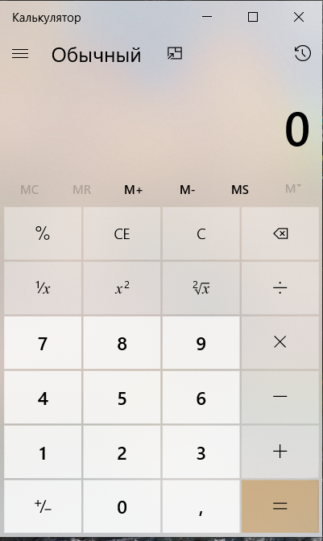

1. **Требования к составу технических средств:**

Программа должна работать на персональном компьютере с минимальным набором EDD (клавиатура/мышь).

1. **Требования к программной части:**

Компьютер должен обладать таким программным обеспечением, как Windows 10, Python 3.7 64-bit (c библиотеками pip, tkinter).

1. **Спецификация входных и выходных данных**

Входные данные зависят выбранной СС (начиная с 11-ой СС появляются буквы). Специальные требования к выходным данным не предъявляются.

1. **Пояснительная записка будет включать следующие документы1:**

                                      – Описание алгоритма решения задачи

                                      – Описание программы

                                      – Тестирование

                                      – Руководство пользователя

1. **Этапы и сроки выполнения работ**

